关于启东市重点行业企业用地调查高风险遗留地块（第二批）管控区域的公示

为全面贯彻落实《土壤污染防治行动计划》和《中华人民共和国土壤污染防治法》，确保人居环境安全，按照《污染地块土壤环境管理办法》（原环境保护部令第42号）、《省生态环境厅关于进一步加强建设用地土壤污染风险管控工作的通知》（苏环办〔2021〕250号）等要求，结合我市重点行业企业用地调查调查工作情况，拟对高风险遗留地块（第二批）（见附表）开展风险管控，现予以公告（污染地块管控区域将根据实际情况适时更新）。在管控区域内必须遵守下列规定：
1.禁止在本区域内种植农作物，养殖动物；
2.禁止在本区域内进行开发建设活动；
3.禁止在本区域内倾倒、堆放工业废渣及城市垃圾、粪便及其他有害物质；
4.禁止向本区域内排放污水；
5.禁止输送污水的渠道、管道和输油管道通过本区域；
6.禁止从事与本区域风险管控无关的其他项目、活动。
附件

地块地理概况

原启东市民主化工厂有限公司地块、原启东市三石镀饰有限公司地块、原启东市吕四电镀厂地块、原启东市电镀厂地块、原启东市兔绳钢丝绳厂地块分别位于启东市北新镇、启东市吕四港镇和东海镇内，地块地理位置如图所示。
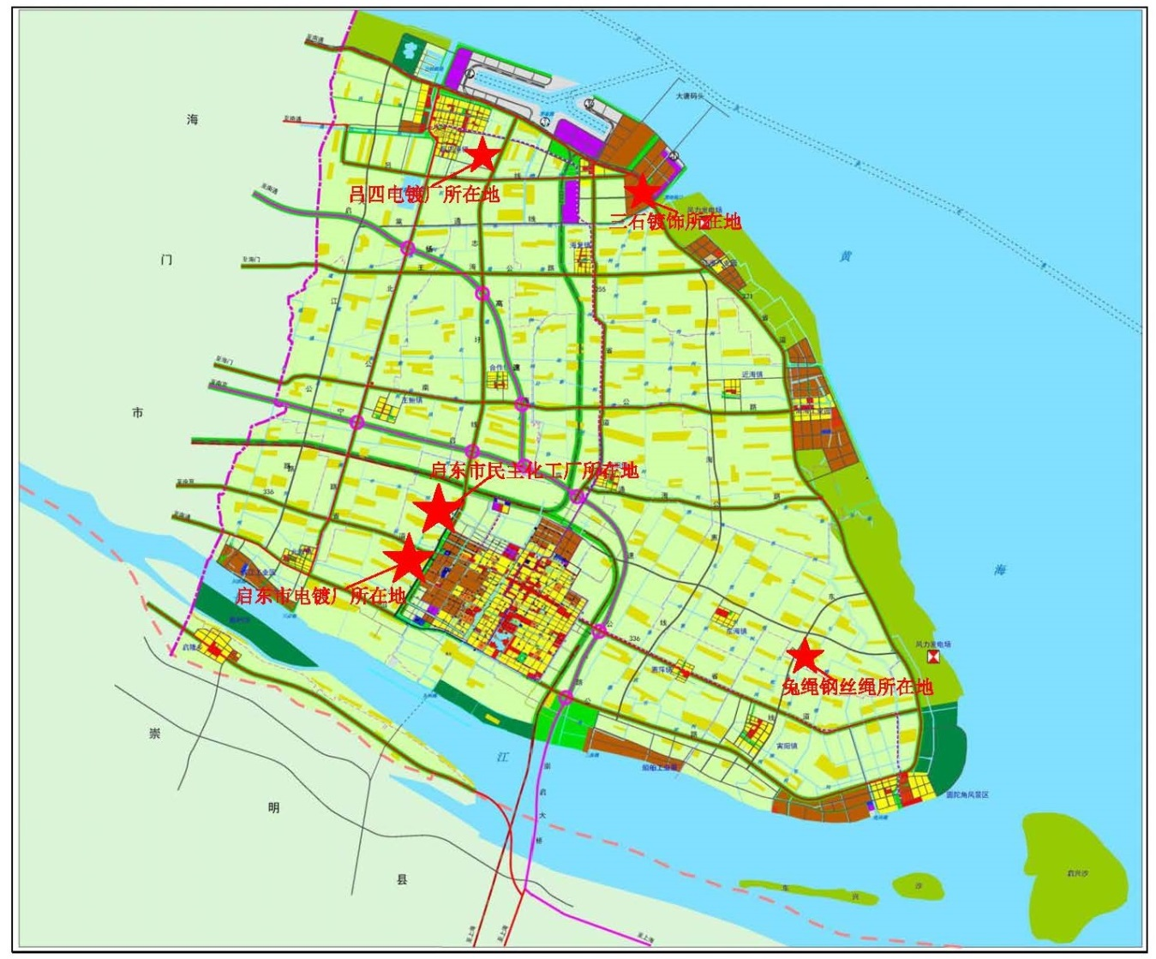
调查地块地理位置图

地块名称（一）：原启东市三石镀饰有限公司地块
地块位置：启东市吕四港镇石堤村22组
管控区域示意图：

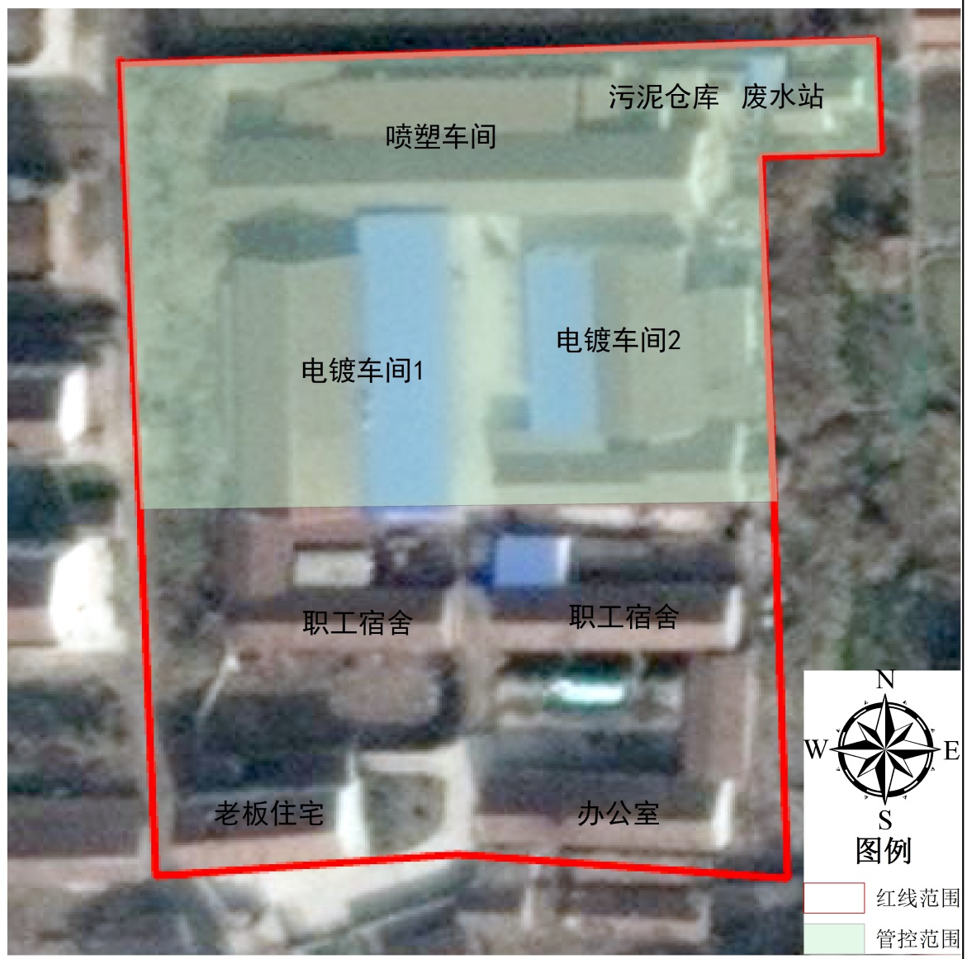
原启东市三石镀饰有限公司地块风险管控范围

地块名称（二）：原启东市吕四电镀厂地块
地块位置：启东市吕四港镇太阳庙村
管控区域示意图：

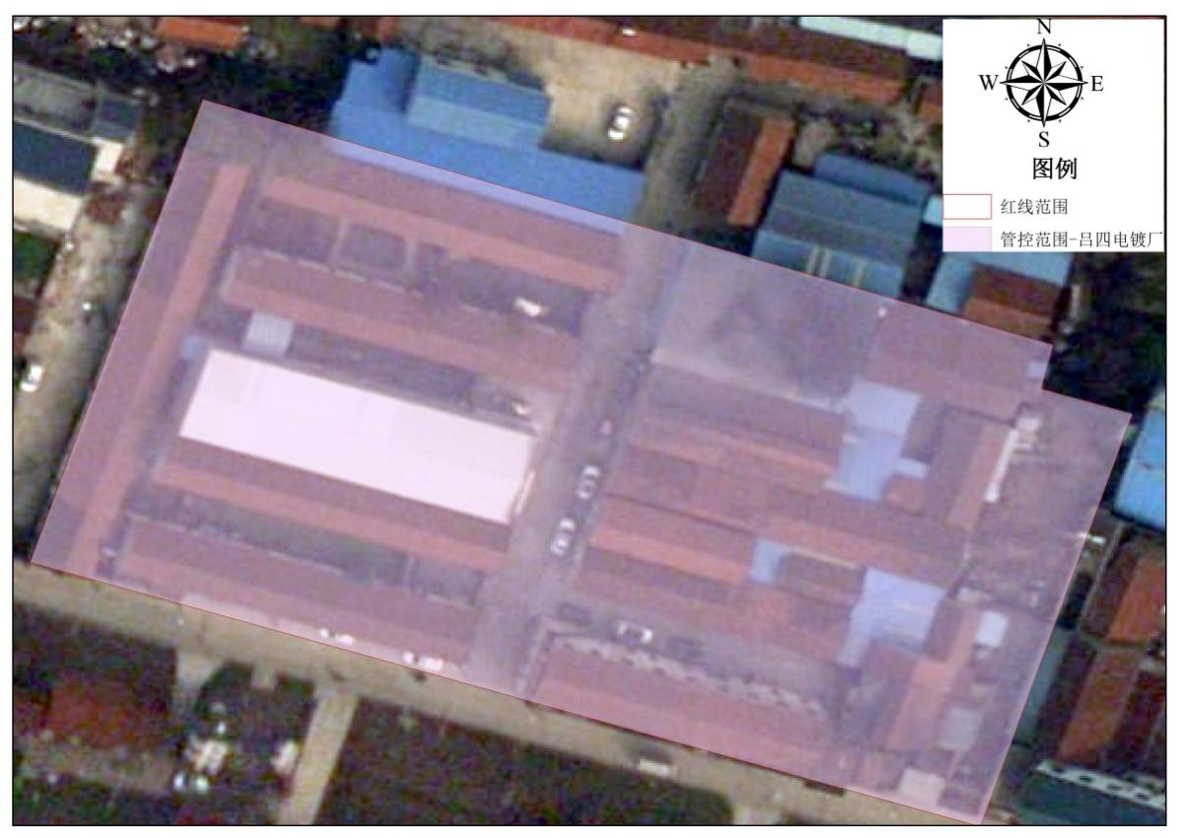
原启东市吕四电镀厂地块风险管控范围

地块名称（三）：原启东市兔绳钢丝绳厂地块
地块位置：启东市东海镇工商街188号
管控区域示意图：

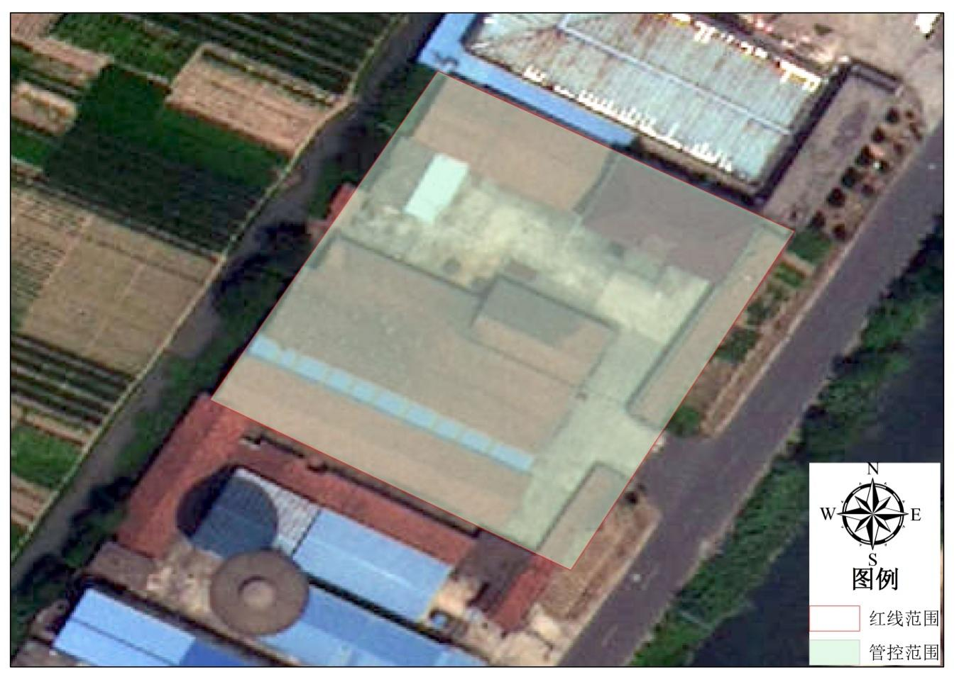
原启东市兔绳钢丝绳厂地块风险管控范围

地块名称（四）：原启东市民主化工厂有限公司地块
地块位置：启东市北新镇小花效村1608号
管控区域示意图：
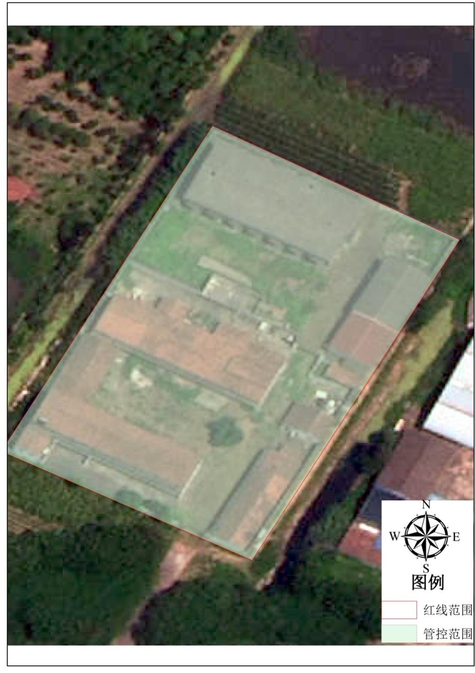
原启东市民主化工厂有限公司地块风险管控范围

地块名称（五）：原启东市电镀厂地块
地块位置：启东市北新镇兴民街49号
管控区域示意图：
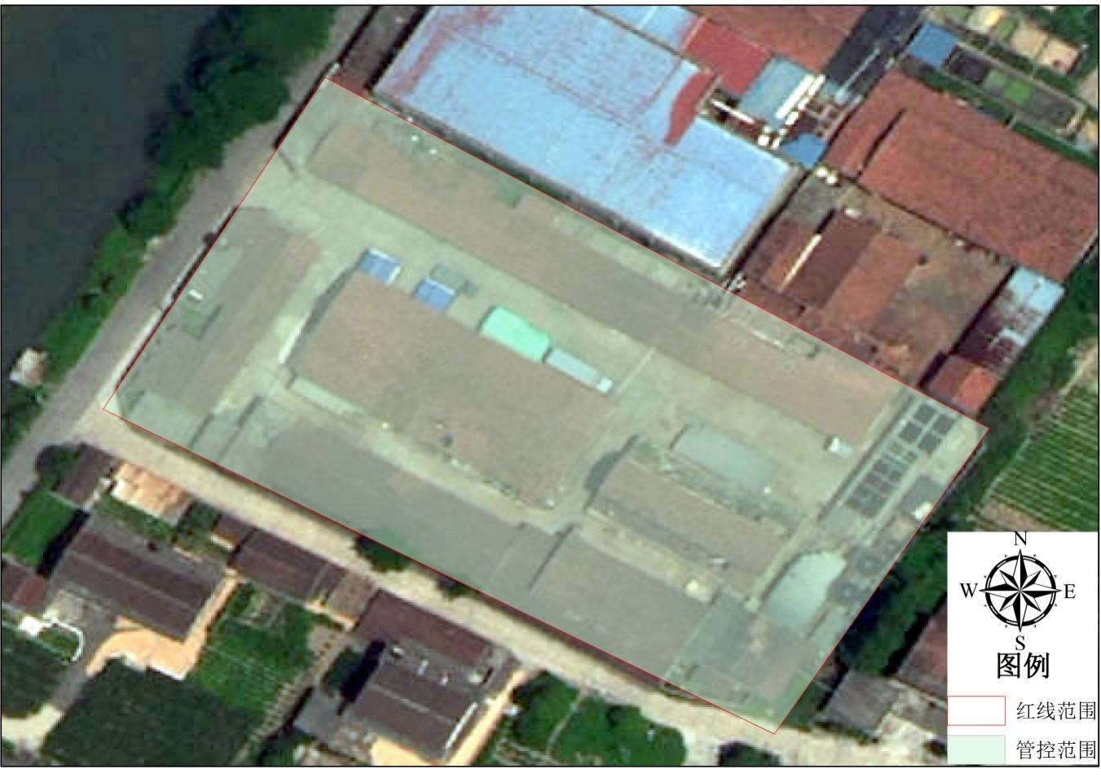
原启东市电镀厂地块风险管控范围

